# **SPALTE SVŮJ TUK!** Pravidla stolní DIY hry

Biochemická hra pro dva týmy (hráče)

# PŘÍBĚH

Každý někdy přemýšlel o tom, jak se zbavit přebytečného tuku. Pro úspěšné strategie hubnutí je dobré znát alespoň některé vědecké informace. Tukové zásoby, které se u lidí ukládají v břišní dutině nebo v oblasti hýždí, jsou tvořeny převážně molekulami triacylglycerolu, zkráceně TG. Abychom se těchto molekul TG zbavili a přeměnili je na oxid uhličitý (CO2) a vodu, potřebujeme pomoc několika metabolických drah a enzymů.

# DÍLY PRO HRU

1. Hrací deska. Vytiskněte desku na papír formátu A0.
2. Tři kostky D6 a dvě kostky D20 . Koupíte je na internetu.
3. Žetony (pěšáci) se nazývají **NADH**, **FADH2 , ATP**. Vytiskněte je pomocí 3D tiskárny, 30 kusů **NADH** červeně a **FADH2** oranžově a 14 kusů **ATP** žlutě. Soubory STL jsou přiloženy. Nebo použijte barevně odlišené pěšáky z jiných deskových her.
4. Stavební kostky (tzv. LEGO kostky), jedna na jeden uhlík. 3D tisk ~50 kusů v jedné barvě a ~50 kusů v jiné barvě. Dobře funguje šedá a modrá barva. Soubory STL jsou přiloženy. (Původní LEGO funguje dobře, pokud máte dostatek kostek).
5. Neutrální stavební kameny pro uhlíky v Krebsově cyklu. 3D tisk 16+ kusů v bílé barvě.
6. Nejméně dvě cihly glycerolové páteře. Pořiďte si destičku 2×6 od společnosti LEGO.
7. Počítadlo kroků a tabulka převodníků pro každý tým/hráče. Vytiskněte je.
8. Minimální počet hráčů jsou dva, ale preferovány jsou týmy o více než 4 hráčích. Předpokládaná doba hry je 40 minut příprava a seznámení a 40 minut vlastní desková hra.

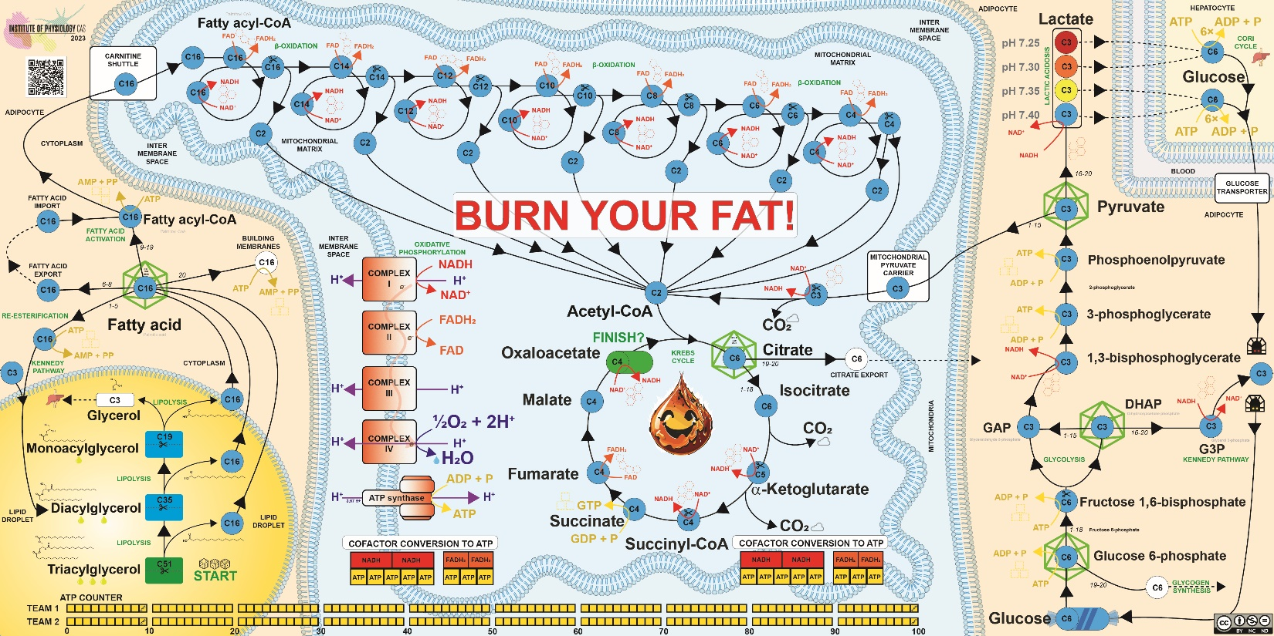

# VĚDECKÉ INFO

* Při rozkladu lipidů, konkrétně triacylglycerolů, se uvolňují dva důležité primární konečné produkty: mastné kyseliny a glycerol. K tomu dochází na povrchu lipidových kapének a v cytoplazmě buňky.
* Mastné kyseliny musí být aktivovány - přeměněny na reaktivní ester koenzymu A zvaný mastný acyl-CoA - a teprve poté mohou být rozloženy v mitochondriích nebo použity v jiných reakcích. K tomu je zapotřebí energie ve formě adenosintrifosfátu (**ATP**).
* Mastný acyl-CoA musí vstoupit do mitochondriální matrix, kde dochází k β-oxidaci, aby byl "spálen" a přeměněn na energii pro buňky.
* Mitochondriální β-oxidace probíhá ve spirálách. Acylový řetězec se postupně oxiduje a na každém kroku se odštěpuje jednotka acetyl-CoA se dvěma atomy uhlíku z výchozího mastného acyl-CoA.
* Při mitochondriální β-oxidaci vznikají redukované formy kofaktorů nikotinamidadenindinukleotidu (**NADH**) a flavinadenindinukleotidu (**FADH2**), koenzymů přenášejících elektrony z jedné reakce do druhé.
* Kofaktory se používají v řetězci přenosu elektronů a v dráze oxidační fosforylace v mitochondriích, kde vytvářejí gradient protonů a syntetizují **ATP,** který poskytuje energii živým buňkám.
* Acetyl-CoA vznikající při mitochondriální β-oxidaci se využívá v Krebsově cyklu (cyklus kyseliny citronové) k výrobě redukovaných forem kofaktorů a guanosin-5'-trifosfátu (**GTP**) ekvivalentního ATP.

# Pojďme na to. Vytvořte si tuk!

Sestavte dva týmy. Každý tým si vezme jednu barvu atomů uhlíku (stavební kostky). Sestavte z kostek LEGO jednu typickou molekulu tuku - triacylglycerol (TG). Každý triacylglycerol se skládá ze tří mastných kyselin a jedné glycerolové páteře. Sestavte tripalmitoylglycerol. Kyselina palmitová má 16 atomů uhlíku. Uhlíky jsou reprezentovány kostkami 2×2 a glycerol je reprezentován plochou destičkou 2×6. Hru začíná tým/hráč, který jako první postaví molekulu TG.

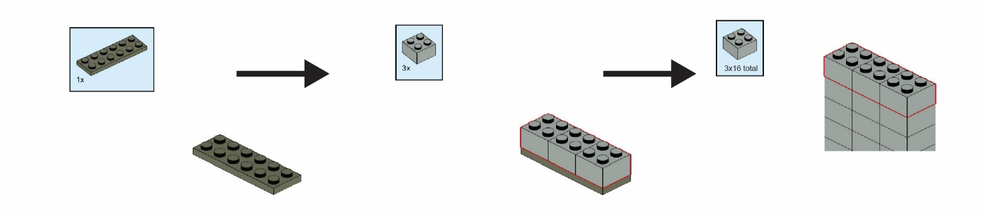

## PŘÍPRAVA HRACÍ DESKY

1. Rozmístěte kofaktory na jejich místa. Čárkovaně **NADH** do červených šestiúhelníků **⬡, FADH2** do oranžových pětiúhelníků **⬠** a **ATP** do zlatých čtverců **▢**.
2. Sestavte čtyři bílé uhlíky do metabolitu C4 pro Krebsův cyklus. Vytvořte čtyři z nich a umístěte je do zeleného pole oxaloacetátu. Pro první hru ignorujte pravou část desky (rozšíření **GLYCOLYSIS).**
3. Umístěte molekuly TG na výchozí místo nazvané C51 (molekula obsahující 3×16 atomů uhlíku v palmitátech a 3 atomy uhlíku jako glycerol).
4. Umístěte žluté žetony **ATP** na pozici 10 na **počítadle ATP,** abyste měli dostatek energie pro start.
5. Definujte členy každého týmu jako:
   1. **chodec** (hází kostkami a chodí s molekulami).
   2. **sčítač** (používá počítadlo kroků pro sledování počtu kroků, které lze použít).
   3. **konvertor** (shromažďuje kofaktory, používá konverzní tabulku kofaktorů pro generování **ATP**, přesouvá **ATP** token v rámci **ATP** čítače).
   4. **stratégové** (sledují hrací plochu, házejí D20 a určují nejlepší strategii pro získání **ATP**).
6. Začněte hru.

## CÍL HRY

Vytvořte 100 jednotek **ATP** metabolickými reakcemi rozkládajícími molekulu TG. Shromážděte kofaktory (**NADH**, **FADH2** ), přeměňte je na **ATP** a zaznamenejte jednotky **ATP** pomocí **ATP COUNTER**.

## HERNÍ KOLA A PRAVIDLA

### **DRÁHA LIPOLÝZY**

1. Týmy umístí na herní plochu **START** pole své molekuly nových TG. Každý tým dostane 10 jednotek **ATP.**

2. Týmy hází postupně třemi šestistěnnými kostkami , které představují počet kroků pro jejich kolo. **Chodec** hází kostkami a přesouvá molekulu (molekuly) z kruhu do kruhu (o jeden krok) podle šipek. Na začátku je prvním krokem odštěpení kyseliny palmitové C16 z triacylglycerolu a umístění kyseliny palmitové na **modré** políčko s označením C16, což znamená 16 atomů uhlíku, a zbývajícího diacylglycerolu na **modré** políčko C35 (nyní obsahuje pouze 35 uhlíků). Každé štěpení (rozdělení na dvě dceřiné molekuly a jejich přesunutí do příslušných polí) se počítá jako jeden krok. **Sčítač** sleduje, kolik kroků chodec udělal. Když první tým dokončí všechny kroky, hodí kostkami druhý tým. Na jednom poli může být více molekul z obou týmů.

3. Když se molekula zastaví na symbolu nůžek nebo jej mine, musí být podle pravidel desky rozštěpena. Na **modré** kolečko lze umístit pouze molekuly se správným počtem atomů uhlíku. Ostatní části molekuly jdou přímo na další **modré** kolečko.

4. Tým může pokračovat v rámci **LIPOLYTICKÉ DRÁHY** a uvolnit další molekuly kyseliny palmitové nebo se přesunout s molekulou kyseliny palmitové po dráze k **CYTOPLASMĚ**. Vzhledem k hozenému počtu bodů lze v jednom tahu postupovat nezávisle na sobě více molekulami, nebo jednu molekulu popohnat přímo do Krebsova cyklu.

### **DRÁHY MASTNÝCH KYSELIN V CYTOPLAZMĚ**

5. V cytoplazmě existuje více cest, protože je hlavní křižovatkou pro mastné kyseliny.

6. Když se molekula zastaví na symbolech ***ikosaedru*** nebo je mine, musí **stratég** hodit dvacetistěnnou kostkou . Tím se určí metabolická budoucnost molekuly. Na základě hozeného čísla se vybere další cesta, kterou se vydá.

*1-5* - Molekula mastné kyseliny se esterifikuje na nejbližší dostupný glycerol a musí se znovu uvolnit.



*6-8* - Molekula mastné kyseliny je exportována a/nebo importována do buňky, což vyžaduje několik dalších kroků.



*9-19* - Mastná kyselina postupuje směrem k **MITOCHONDRIÁLNÍ BETA-OXIDAČNÍ DRÁZE**.



*20 -* Mastná kyselina se používá k tvorbě nových membrán a musí být ze hry odstraněna.



7. Když se molekula zastaví na **modrém** kroužku přeškrtnutém **zlatou šipkou** nebo jím projde, dojde k degradaci příslušné molekuly **ATP** nebo **GPT. Konvertor** odpovídajícím způsobem upraví polohu značky **ATP COUNTER**. K aktivaci mastné kyseliny je zapotřebí dvou ATP.

### **MITOCHONDRIÁLNÍ BETA-OXIDAČNÍ DRÁHA**

8. Příslušný kofaktor se vytvoří, když se molekula zastaví na políčku přeškrtnutém **oranžovou** nebo **červenou** šipkou nebo jej mine. Kofaktory lze přeměnit na **ATP** prostřednictvím oxidativní fosforylace a elektronového transportního řetězce pouze tehdy, je-li tabulka **PŘEMĚNA KOFAKTORŮ NA ATP** zcela zaplněna (za každé dva červené žetony **NADH** získáte 5 **ATP** a za každé dva žetony **FADH2** získáte 3 **ATP**). Pak tým získá **ATP** a **konvertor** podle toho upraví pozici značky **ATP COUNTER**. Jakmile jsou kofaktory použity k výrobě **ATP,** umístěte je zpět na hrací desku, aby metabolismus běžel dál.

9. Tým se může rozhodnout, zda se zkrácenou mastnou kyselinou bude pokračovat přímo cestou **BETA OXIDACE** nebo s acetyl-CoA do **KREBS CYKLU,** nebo zda se svou molekulou (molekulami) provede jakoukoli jinou akci.

### **KREBSŮV CYKLUS**

10. Pro vstup do cyklu se musí dvouuhlíková jednotka C2 acetyl-CoA spojit s molekulou C4 oxaloacetátu. V neutrální "bílé" barvě, která nepatří žádnému hráči a může ji použít kterýkoli tým, jsou 4 molekuly oxaloacetátu. Neutrální meziprodukty C4 (vycházející ze sukcinyl-CoA) může kterýkoli tým přesunout, aby získal energii a recykloval oxaloacetát pro svůj další příchozí metabolit C2.

11. Když molekula dopadne na symboly ***ikosaedru*** nebo je mine, musí **stratég** hodit dvacetistěnnou kostkou . Na základě hozeného čísla se vybere další cesta, kterou se má vydat.

 *1-18* - Molekula postupuje prostřednictvím **KREBSOVA CYKLU**.

*19-20* - Citrát byl exportován do **CYTOPLASMY** pro jiné cesty a je ze hry odstraněn.



12. Molekula ukončí svou cestu v rámci **KREBSOVA CYKLU** v poli **FINISH**. Dva uhlíky již byly uvolněny jako CO2 , a elektrony přeměněny na **ATP**. Aby však metabolismus běžel dál, musí být kofaktory a oxaloacetát recyklovány pro další kolo.

## KONEC HRY

Všechny kofaktory by měly být během hry přeměněny na **ATP.** Tým, který získá 100 jednotek **ATP,** hru okamžitě vyhrává. Pokud tým spotřebuje všechny **ATP,** hra pro něj končí.

# PRAVIDLA PRO SKUTEČNÉ ODBORNÍKY

Uhlíkové jednotky acetyl-CoA C2 se uvolňují jako CO2 složitěji. Záleží na poloze a historii jednotlivých uhlíků. Při sestavování citrátu C6 umístěte přicházející uhlíky C2 na konec komínku kostek. Přicházející acetyl-CoA se během první otáčky cyklu neuvolňuje jako CO2 , ale uvolňují se dva "staré = bílé" uhlíky z horní části. Sukcinát pak obsahuje dva "staré" uhlíky nahoře a dva "nové" uhlíky dole v komínku kostek. Fumarát je symetrická molekula, proto hoďte kostkou D6 , abyste výsledek náhodně změnili: 1-3 znamená zachování orientace kostek v komínku, 4-6 znamená umístění "nových" uhlíků na vrchol komínku. Když tento oxaloacetát vstoupí do druhého kola Krebsova cyklu, může ho použít pouze hráč, který vlastní uhlíky. Při vytváření citrátu se nové uhlíky dostanou na konec komínku. V tomto tahu se mohou uvolnit buď starší "bílé" uhlíky, nebo "uhlíky prvního kola" jako CO2 . Pak je fumarát opět symetrická molekula, takže hoďte D6 , atd. V této hře použijte šest neutrálních "bílých" oxaloacetátů, aby metabolismus běžel.

Ve skutečnosti je mixování a uvolňování uhlíku ještě složitější a vyžaduje odborníky na úrovni doktorandů.

# ROZŠÍŘENÍ Č. 1: CUKRY VRACEJÍ ÚDER

Glukóza a její tříuhlíkatí přisluhovači vám nedovolí spalovat tuk tak snadno. Zahrajte si hru s rozšířením dráhy **GLYCOLYSIS.**

### **DRÁHA GLYKOLÝZY**

1. Týmy mohou ve hře použít až 8 molekul glukózy C6. Glukóza vstupuje do hry kdykoli na poli **Glukóza.** Ve hře se chová jako jakákoli jiná molekula.

2. První symbol ***ikosaedru***

 *1-18* - Glukóza postupuje přes **GLYKOLÝZU**.

 *19-20* - Molekula přejde do **SYNTÉZY GLYKOGENU,** zůstane uvězněna v glykogenu a je odstraněna ze hry.

3. Druhý symbol ***ikosaedru***

 *1-15* - Molekula postupuje přes **GLYKOLÝZU**.

 *16-20* - Molekula přechází na **KENNEDYHO DRÁHU.** Tým musí zaplatit jeden **NADH** (aby vznikl jeden glycerol-3-fosfát), aby se posunul tímto směrem, nebo musí tato molekula počkat. Glycerol-3-fosfát je potřeba k reesterifikaci mastných acyl-CoA v **DRÁZE REESTERIFIKACE** (aby bylo dodrženo pravidlo počtu uhlíků), nebo musí CoA mastné kyseliny čekat na glycerol-3-fosfát. Měl by vznikat diacylglycerol, ale pro účely hry je přijatelný i monoacylglycerol.

4. Třetí symbol ***ikosaedru***

 *1-15* - Molekula pokračuje do **KREBSOVA CYKLU** prostřednictvím mitochondriálního pyruvátového přenašeče.

 *16-20* - Molekula se přemění na laktát**.** Jakmiletým získá **NADH,** musí zaplatit jeden **NADH** (aby vznikl jeden laktát), aby se posunul tímto směrem. Molekula laktátu zůstává v buňce a pomalu okyseluje prostředí. Každý tým může nahromadit až 4 molekuly laktátu. Pokud se do buňky dostane pátý laktát, tým hru prohraje kvůli laktátové acidóze.

5. Dvě molekuly laktátu (dvojice) mohou být exportovány do jater, aby se zabránilo acidóze a regenerovala glukóza prostřednictvím **CYKLU CORIOVÝCH.** Tato reakce spotřebuje 6 **ATP** a nová glukóza se tunelem vrací do výchozího pole **Glukóza**.

6. Chcete-li simulovat spojení mezi cestami, změňte pravidla u symbolu C16 ***ikosaedru:***

 *1-5* - Mastná kyselina postupuje směrem k **MITOCHONDRIÁLNÍ BETA-OXIDAČNÍ DRÁZE**.

 *6-8* - Molekula mastné kyseliny je exportována a/nebo importována do buňky, což vyžaduje několik dalších kroků.

 *9-19* - Molekula mastné kyseliny se esterifikuje na nejbližší dostupný glycerol-3-fosfát a musí se znovu uvolnit. Když se zde zachytí mastné acyl-CoA, musí tým použít glukózy, aby získal nějaký glycerol-3-fosfát a udržel cyklus **RE-ESTERIFIKACE** v chodu.

 *20 -* Mastná kyselina se používá k tvorbě nových membrán a musí být ze hry odstraněna.

# ROZŠÍŘENÍ #2 PROTEINOVÁ NADĚJE

Může armáda dvaceti aminokyselin obnovit metabolickou rovnováhu? Zahrajte si hru s rozšířením AMINO ACIDS. Navrhněte si rozšíření sami a použijte průhledné fólie s novými reakcemi.

### **AMINOKYSELINY**

1. Zjistěte, jak aminokyseliny zapadají do hlavních drah na hrací desce z Wikipedie a WikiPathways. Přemýšlejte o nových drahách, které mění metabolismus. Například zkuste přidat do **KREBSOVA CYKLU** přísun glutaminu, abyste doplnili "bílé" uhlíky místo předem definované zásoby oxaloacetátu.

2. Zkuste změnit pravidla pro symboly ***ikosaedru.*** Přemýšlejte o potenciálních účincích na metabolismus, když změníte pravděpodobnost určité cesty, a pokuste se hru vyvážit s ohledem na výtěžnost ATP a metabolické cykly.

3. Pokuste se navrhnout cestu **GLUGONEOGENEZE** využívající glukoneogenní animokyseliny (např. alanin, aspartát). Propojte ji s dráhou **GLYKOLÝZY**.

4. Použijte exportovaný citrát C6 a navrhněte **DE-NOVO LIPOGENEZI,** která by mohla doplnit molekuly TG a udržet hru komplexnější.

# PODPŮRNÝ MATERIÁL

1. Hrací deska v PDF se vytiskne jako A0. Žetony se vejdou do předtištěných tvarů **⬡**, **⬠** a **▢**.
2. Soubory STL pro 3D tisk. Tiskněte v původní velikosti.
   1. square_token_ATP.stl
   2. pentagon_FADH2.stl
   3. hexagon_NADH.stl
   4. GIB-2x2x2half.stl, https://www.thingiverse.com/thing:4136547, CC BY NC
3. Krokové počítadlo a tabulka převodníků v PDF.
4. Podpůrný informační materiál o metabolismu.

# POTVRZENÍ

Podpořeno projektem Národního ústavu pro výzkum metabolických a kardiovaskulárních onemocnění (Program EXCELES, ID projektu č. **LX22NPO5104)** - financováno Evropskou unií - Next Generation EU, Ministerstvem zdravotnictví [NV19-02-00118] a Akademií věd ČR [Lumina Quae runtur **LQ200111901**]. Tato publikace vychází z práce v rámci akce COST **19105-Pan-European** Network in Lipidomics and EpiLipidomics (EpiLipidNET) podporované organizací COST (European Cooperation in Science and Technology).

 

# LICENCE

Fyziologický ústav AV ČR, Ondrej Kuda, 2023, CC BY NC SA

Hra CC BY NC SA https://www.fgu.cas.cz/en/departments/metabolismus-bioaktivnich-lipidu/1104-burn-your-fat

GIB-2x2x2 cihla STL CC BY NC <https://www.thingiverse.com/thing:4136547>